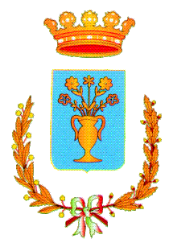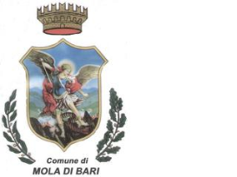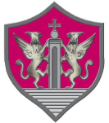

Comune di Noicattaro Comune di Mola di Bari – Capofila Comune di Rutigliano

AMBITO TERRITORIALE N. 11

(Comuni di Mola di Bari – Noicattaro – Rutigliano)

UFFICIO DI PIANO

OGGETTO: Avviso pubblico per PRO.V.I. Dopo di Noi (Azioni A e B). Chiusura piattaforma telematica per la ricezione delle manifestazioni d’interesse.

Con A.D. n. 1124 del 19/12/2019 la Regione Puglia dispone la chiusura della procedura a sportello per la selezione dei beneficiari del Pro.v.i. Dopo di Noi approvato con A.D. 476/2018 alle ore 12.00 del 31 Dicembre 2019 con la presa in carico e il finanziamento delle pratiche presenti in piattaforma alla data di chiusura della procedura.

